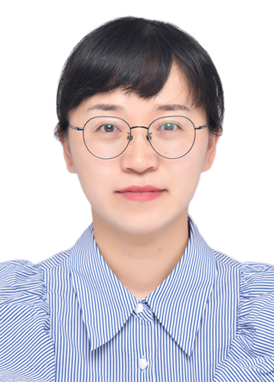
【丁元春】

照片粘贴处
姓 名 | 丁元春
性 别 | 女
出生年月 | 1984年8月
学 位 | 硕士
专业 | 园林
职 称 | 副教授
E-mail | 625821544@qq.com

教师简介：丁元春，女，汉族，安徽巢湖人，副教授。安徽省风景园林学会教育工作委员会常务委员。现任安庆师范大学生命科学学院园林专业教师，主要从事风景园林规划、园林植物应用、生态修复相关的教学与科研工作。先后主持和参与省级以上科研与教研项目10余项；以第一作者发表论文15篇；获批专利7项，其中发明专利2项；获第二届、第三届安徽省高校教师教学创新大赛三等奖，第二届安庆师范大学课程思政教案设计大赛自然科学组三等奖，安庆师范大学课程思政教学设计大赛理科组三等奖，2022年校级教学成果二等奖；获毕业生实习工作优秀指导教师称号；指导学生获省级以上奖项14项，省级创新创业项目2项。
一、主讲课程
本科生：《园林规划设计》、《园林植物造景》、《园林工程》、《计算机辅助设计基础》、《园林史》

二、教育和工作经历
2023.01 — 至今 安庆师范大学 副教授
2012.05 — 2022.12 安庆师范大学 讲师
2010.01 — 2012.05 合肥工业大学额建筑设计研究院 景观设计师
2008.07 — 2010.01 安徽省建筑勘察设计院安庆分院 景观设计师

三、教学科研项目情况
1. 省级“四新”研究与改革实践项目《基于乡村振兴战略背景下园林专业人才培养模式创新探索》（2021sx087），主持。
2. 省级教研项目《基于课程思政背景下园林植物造景课程内容改革研究》（2020jyxm1095），主持。
3. 校级教研项目《基于皖西南地域特色的园林植物造景教学改革研究》（2018aqnujyxm049），主持。
4. 安徽省教育厅重点项目《安庆市典型绿地植物群落的温湿度效应及对人生理心理的影响》（KJ2019A0560），主持。
5. 水生生物保护与水生态修复安徽省高等学校工程技术研究中心开放研究项目《安庆市美丽乡村景观营建中水生植物的应用及优化配置研究》，主持。
6. 皖西南生物多样性研究与生态保护安徽省重点实验室开放研究项目《皖西南乡村生态植物景观营造研究——以安庆市乡村植物景观为例》，主持。
7. 横向委托项目：宿松县林草种植资源普查项目，主持。

四、发表论文及专利情况
1．丁元春，范志强，杨荣，等.安庆江滩公园不同下垫面夏季温湿度调节效应研究[J].重庆工商大学学报（自然科学版），2023,40(5):64-71.
2．丁元春，王俊，偶帆，等.不同水生植物配置模式对景观水质的影响[J].宁德师范学院学报（自然科学版），2023,35(2):212-216.
3．丁元春，吴小雨，范志强，等.安庆市莲湖公园绿地春季小气候与人体环境舒适度研究[J].湖北民族大学学报（自然科学版），2022,40(1):9-14.
4．丁元春.万佛湖环湖旅游公路绿化景观设计[J].安庆师范大学学报（自然科学版），2018,24(4):74-77.
5．丁元春，凌张军.安庆市秀园核心区景观规划设计[J].安庆师范学院学报（自然科学版），2016,22(4):112-115.
6．丁元春，魏和平.巢湖市北外环路道路绿化提升设计[J].安庆师范学院学报（自然科学版），2015,21(2):92-97.
7. 发明专利：一种用于海绵城市雨水净化的生物处理系统（ZL201910137295.X）.
8. 发明专利：一种模拟环境智能造景的系统及方法（ZL201910339998.0）.

五、获奖及荣誉情况（包括指导学生）
1. 第三届安徽省高校教师教学创新大赛三等奖，2023年。
2. 第二届安徽省高校教师教学创新大赛三等奖，2022年。
3. 安庆师范大学课程思政教学设计大赛理科组三等奖，2021年。
4. 第二届安庆师范大学课程思政教案设计大赛自然科学组三等奖，2022年。
5. 2022届毕业生实习工作优秀指导教师称号，2022年。
6. 指导学生获第十二届“挑战杯”中国大学生创业计划竞赛铜奖，2020。
7. 指导学生获第九届“挑战杯”安徽省大学生创业计划竞赛金奖，2020。
8. 指导学生获第四届安徽省“互联网+”大学生创新创业大赛获得银奖，2018。
9. 指导学生获安徽省大学生生物标本制作大赛二等奖，2018。
10. 指导学生获安徽省大学生食品设计创新大赛二等奖，2018。
11. 指导学生获安徽省大学生生物标本制作大赛二等奖，2020。
12. 指导学生获安徽省环境设计比赛二等奖2项，2020，2021。
13. 指导学生获安徽省环境设计比赛三等奖4项，2020，2021，2022。
14. 指导学生获安徽省大学生食品设计创新大赛三等奖，2023。
15. 指导学生获第一届安徽省大学生生命科学联赛三等奖，2018.

